СОВЕТ НАРОДНЫХ ДЕПУТАТОВ
СОЛДАТСКОГО СЕЛЬСКОГО ПОСЕЛЕНИЯ
ОСТРОГОЖСКОГО МУНИЦИПАЛЬНОГО РАЙОНА
ВОРОНЕЖСКОЙ ОБЛАСТИ

РЕШЕНИЕ
16.05.2018 года № 111
с. Солдатское

О проекте внесения изменений и дополнений
в Правила землепользования и застройки
Солдатского сельского поселения Острогожского
муниципального района Воронежской области,
утверждённые решением Совета народных депутатов
Солдатского сельского поселения от 23.12.2011 г.
№ 48 «Об утверждении правил землепользования
и застройки Солдатского сельского поселения
Острогожского муниципального района Воронежской области»
(в редакции решений от 02.11.2016 года № 55; от 20.03.2018 г. № 107)

Руководствуясь статьёй 32 Градостроительного кодекса Российской Федерации, пунктом 20 части 1 статьи 14 Федерального закона от 6 октября 2003 года № 131-ФЗ «Об общих принципах организации местного самоуправления в Российской Федерации», Уставом Солдатского сельского поселения и в целях приведения Правил землепользования и застройки Солдатского сельского поселения Острогожского муниципального района Воронежской области в соответствие с законодательством, Совет народных депутатов Солдатского сельского поселения

РЕШИЛ:

1. Утвердить проект внесения изменений и дополнений в Правила землепользования и застройки Солдатского сельского поселения, Острогожского
муниципального района Воронежской области утверждённые решением Совета народных депутатов Солдатского сельского поселения от 23.12.2011 г. № 48 «Об утверждении правил землепользования и застройки Солдатского сельского поселения Острогожского муниципального района Воронежской области», изложив:
1.1. подпункт 1 пункта 1 статьи 24 Правил землепользования и застройки в новой редакции:
«1. На территории поселения выделяется 8 участков зоны П1
1.1. Описание прохождения границ участков зоны П1
Номер  зоны | Наименование объекта | Картографическое описание
с. Солдатское
П1/1/1 | Предприятие | Участок градостроительного зонирования расположен за границами населенного пункта. Границы участка зоны проходят через точки 182-183-184-185-186-187-188-189,обозначенные на карте градостроительного зонирования.
П1/1/2 | Предприятие | Участок градостроительного зонирования расположен за границами населенного пункта. Границы участка зоны проходят через точки 190-191-192-193,обозначенные на карте градостроительного зонирования.
П1/1/3 | АЗС | Участок градостроительного зонирования расположен за границами населенного пункта. Границы участка зоны проходят через точки 194-195-196-197,обозначенные на карте градостроительного зонирования.
П1/1/4 | МТФ | Участок градостроительного зонирования расположен за границами населенного пункта. Границы участка зоны проходят через точки 175-176-177-178-179-180-181,обозначенные на карте градостроительного зонирования.
П1/1/5 | АЗС | Участок градостроительного зонирования расположен на севере населенного пункта. Границы участка зоны проходят через точки 202-212-211-215-213,обозначенные на карте градостроительного зонирования.
П1/1/6 | МТФ | Участок градостроительного зонирования расположен за восточной границей населенного пункта. Границы участка зоны проходят через точки 410-411-412-413,обозначенные на карте градостроительного зонирования.
П1/1/7 | ПТФ | Участок градостроительного зонирования расположен за восточной границей населенного пункта. Границы участка зоны проходят через точки 404-405-406-407-408-409,обозначенные на карте градостроительного зонирования.
П1/1/8 | Карьер по добыче песка | Участок градостроительного зонирования расположен за северной границей населенного пункта. Границы участка зоны проходят через точки 423-424-425-426-427-428-429-430-431-432-433-434-435-436-437-438-439-440-441, обозначенные на карте градостроительного зонирования.
1.2. Градостроительный регламент зоны П1
1) Перечень видов разрешенного использования земельных участков и объектов капитального строительства в зоне П1:
Основные виды разрешенного использования | Вспомогательные виды разрешенного использования (установленные к основным)
Промышленные объекты и производства четвертого класса с санитарно-защитной зоной 100 м, в т.ч.:  - Производство глиняных изделий;  - Стеклодувное, зеркальное производство, шлифовка и травка стекол;  - Механическая обработка мрамора;  - Недропользование (код 6.1);  - Установка по производству бетона:  - Производства лесопильное, фанерное и деталей деревянных изделий;  - Сборка мебели с лакировкой и окраской;  - Швейное производство;  - Чулочное производство;  - Производство спортивных изделий;  - Производство фурнитуры;  - Производство обуви;  - Элеваторы;  - Производство олеомаргарина и маргарина;  - Производство пищевого спирта;  - Кукурузно-крахмальные, кукурузно-паточные производства;  - Производство крахмала;  - Производство первичного вина;  - Производство столового уксуса;  - Молочные и маслобойные производства;  - Сыродельные производства;  - Мельницы производительностью от 0,5 до 2 т/час;  - Кондитерские производства производительностью более 0,5 т/сутки;  - Хлебозаводы и хлебопекарные производства производительностью более 2,5 т/сутки;  - Промышленные установки для низкотемпературного хранения пищевых продуктов емкостью более 600 тонн;  - Ликероводочные заводы;  - Тепличные и парниковые хозяйства;  - Склады для хранения минеральных удобрений, ядохимикатов до 50 т;  - Склады сухих минеральных удобрений и химических средств защиты растений;  - Мелиоративные объекты с использованием животноводческих стоков;  - Цехи по приготовлению кормов, включая использование пищевых отходов;  - Хозяйства с содержанием животных (свинарники, коровники, питомники, конюшни, зверофермы) до 100 голов;  - Склады горюче-смазочных материалов;  - Базы районного назначения для сбора утильсырья;  - Склады и перегрузка кожсырья (в т.ч. мокросоленых кож до 200 шт.);  - Склады и открытые места разгрузки зерна;  - Склады и открытые места разгрузки поваренной соли;  - Склады и открытые места разгрузки шерсти, волоса, щетины и др. аналогичной продукции.  - Аварийно-диспетчерские службы организаций, осуществляющих эксплуатацию сетей инженерно-технического обеспечения;  - Пожарные части, здания и помещения для размещения подразделений пожарной охраны  Промышленные объекты и производства пятого класса с санитарно-защитной зоной 50 м, в т.ч.:  - Производство бондарных изделий из готовой клепки;  - Производство рогожно-ткацкое;  - Производство по консервированию древесины солевыми и водными растворами (без солей мышьяка) с суперобмазкой;  - Сборка мебели из готовых изделий без лакирования и окраски;  - Производства трикотажные и кружевные;  - Производство ковров;  - Производство обоев;  - Производства по мелкосерийному выпуску обуви из готовых материалов с использованием водорастворимых клеев;  - Овоще-, фруктохранилища;  - Производство макарон;  - Производство колбасных изделий, без копчения;  - Малые предприятия и цеха малой мощности: по переработке мяса до 5 т/сутки, молока - до 10 т/сутки, производство хлеба и хлебобулочных изделий - до 2,5 т/сутки, рыбы - до 10 т/сутки, предприятия по производству кондитерских изделий - до 0,5 т/сутки;  - Производства пищевые заготовочные, включая фабрики-кухни, школьно-базовые столовые;  - Промышленные установки для низкотемпературного хранения пищевых продуктов емкостью до 600 тонн;  - Производство виноградного сока;  - Производство фруктовых и овощных соков;  - Производства по переработке и хранению фруктов и овощей (сушке, засолке, маринованию и квашению);  - Производства по доготовке и розливу вин;  - Производство безалкогольных напитков на основе концентратов и эссенций;  - Производство майонезов;  - Производство пива (без солодовен);  - Хранилища фруктов, овощей, картофеля, зерна;  - Материальные склады;  - Хозяйства с содержанием животных (свинарники, коровники, питомники, конюшни, зверофермы) до 50 голов;  - Склады хранения пищевых продуктов (мясных, молочных, кондитерских, овощей, фруктов, напитков и др.), лекарственных, промышленных и хозяйственных товаров;  - Голубятни;  - Открытые склады и перегрузка увлажненных минерально-строительных материалов (песка, гравия, щебня, камней и др.);  - Участки хранения и перегрузки прессованного жмыха, сена, соломы, табачно-махорочных изделий и др.;  - Склады, перегрузка пищевых продуктов (мясных, молочных, кондитерских), овощей, фруктов, напитков и др.;  - Участки хранения и налива пищевых грузов (вино, масло, соки);  - Участки разгрузки и погрузки рефрижераторных судов и вагонов;  - Склады, перегрузка и хранение утильсырья без переработки. | - Вспомогательные здания и сооружения, технологически связанные с ведущим видом использования;  - Здания и сооружения для размещения служб охраны и наблюдения,  - Гаражи служебного транспорта,  - Гостевые автостоянки, парковки,  - Площадки для сбора мусора  - Сооружения и устройства сетей инженерно технического обеспечения,  - Благоустройство территорий, элементы малых архитектурных форм;  - Общественные зеленые насаждения  - Объекты гражданской обороны,  - Объекты пожарной охраны (гидранты, резервуары и т.п.).
Условно разрешенные виды использования | Вспомогательные виды разрешенного использования для условно разрешенных видов
- Автозаправочные станции;  - Киоски, лоточная торговля, временные павильоны розничной торговли и обслуживания населения;  - Спортплощадки, площадки отдыха для персонала предприятий;  - Предприятия общественного питания (кафе, столовые, буфеты), связанные с непосредственным обслуживанием производственных и промышленных предприятий;  - Аптеки;  - Отдельно стоящие объекты бытового обслуживания;  - Питомники растений для озеленения промышленных территорий и санитарно-защитных зон;  - Ветеринарные приемные пункты;  - Антенны сотовой, радиорелейной, спутниковой связи | - открытые стоянки краткосрочного хранения автомобилей,  - площадки транзитного транспорта с местами хранения автобусов, грузовиков, легковых автомобилей;  - автостоянки для временного хранения грузовых автомобилей.  - гаражи служебного транспорта;  - зеленые насаждения;  - объекты пожарной охраны.

1.2. Графическую часть Правил землепользования и застройки изложить в новой редакции согласно приложениям 1 и 2 к решению.

2. Утвердить порядок учета предложений и участия граждан в обсуждении проекта внесения изменений и дополнений в Правила землепользования и застройки Солдатского сельского поселения Острогожского муниципального района Воронежской области согласно приложению № 3.
3. Назначить на 17 июля 2018 года публичные слушания по вопросу «О проекте внесения изменений и дополнений в Правила землепользования и застройки Солдатского сельского поселения Острогожского муниципального района Воронежской области».
4. Утвердить оргкомитет по подготовке и проведению публичных слушаний в составе:
1) Гончарова Римма Николаевна – и.о. главы Солдатского сельского поселения.
2) Доровская Ирина Ивановна – инспектор по земельным вопросам.
3) Трофимова Вера Иосифовна – житель с.Солдатское.
4) Аредакова Любовь Алексеевна- заместитель председателя Совета народных депутатов Солдатского сельского поселения.
5) Кораблина Оксана Анатольевна – председатель ТСЖ «Солдатское».
5. Публичные слушания провести 17 июля 2018 г. в 12.00 часов в здании МКУК «Солдатский СКДЦ».
6. Настоящее решение подлежит обнародованию.
7. Настоящее решение разместить на сайте администрации Солдатского сельского поселения Острогожского муниципального района Воронежской области.
8. Контроль исполнения данного решения оставляю за главой Солдатского сельского поселения.

Заместитель председателя Совета
народных депутатов Солдатского
сельского поселения Л.А. Аредакова

Приложение 1 к решению Совета народных депутатов Солдатского сельского поселения
от 16.05.2018 г. №111
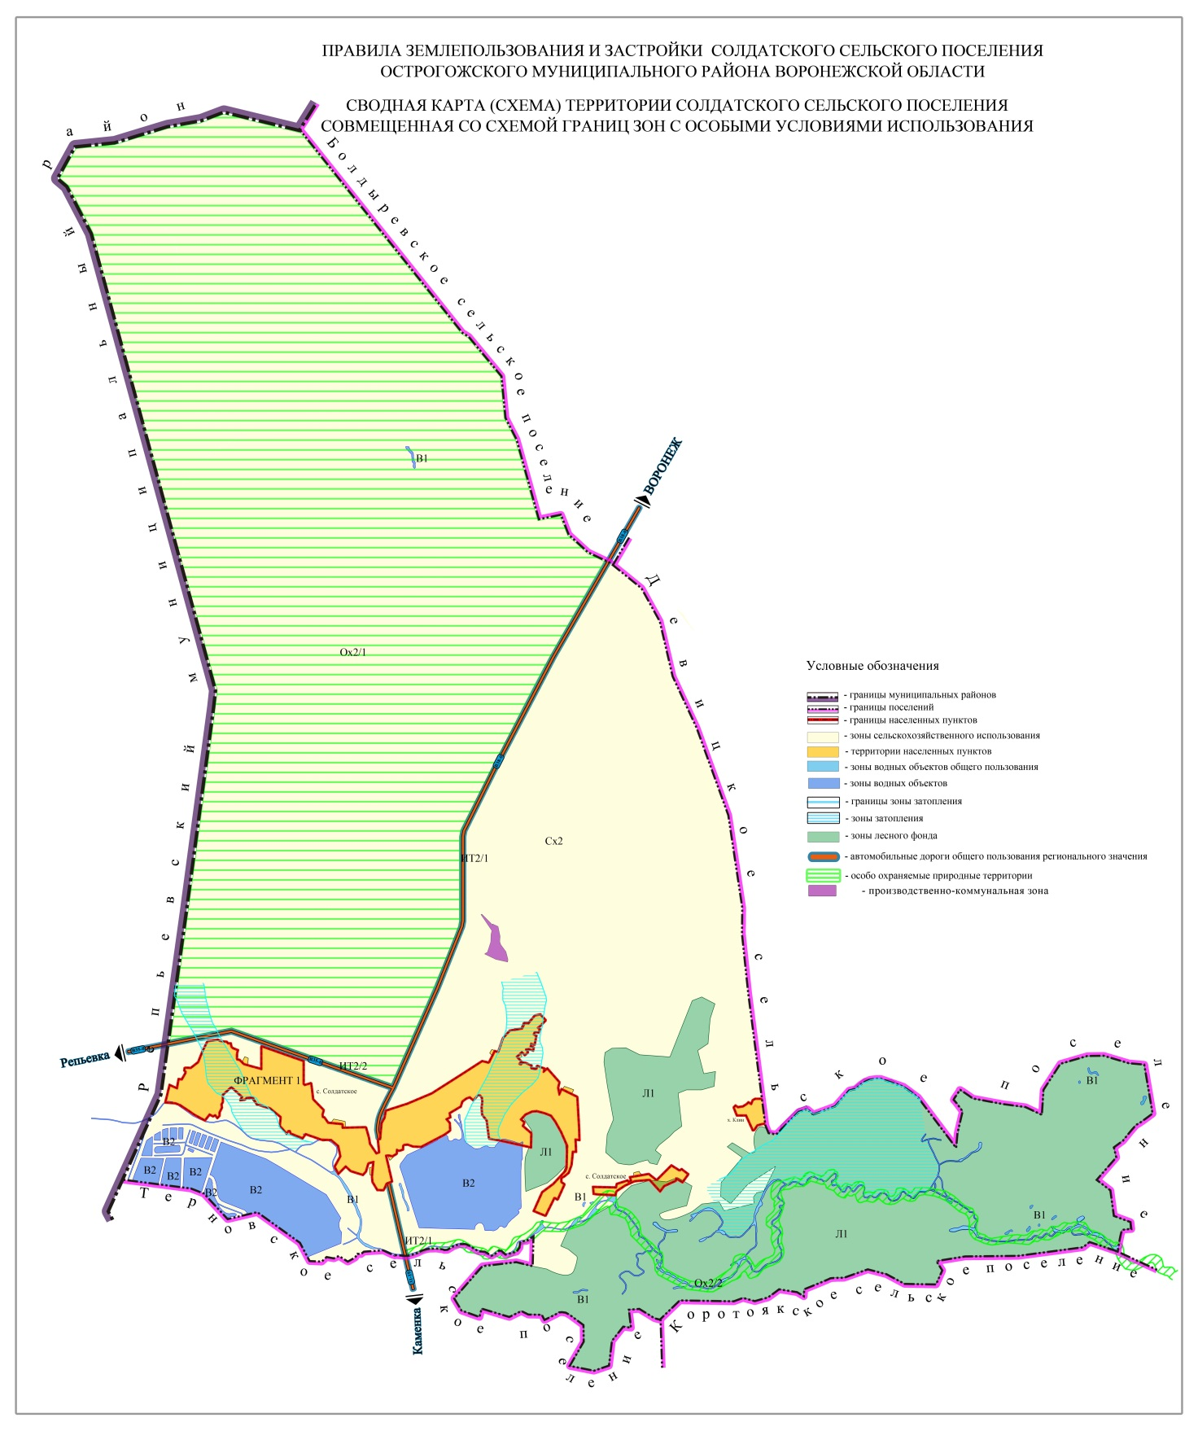

Приложение 2 к решению Совета народных депутатов Солдатского сельского поселения от 16.05.2018 г. № 111

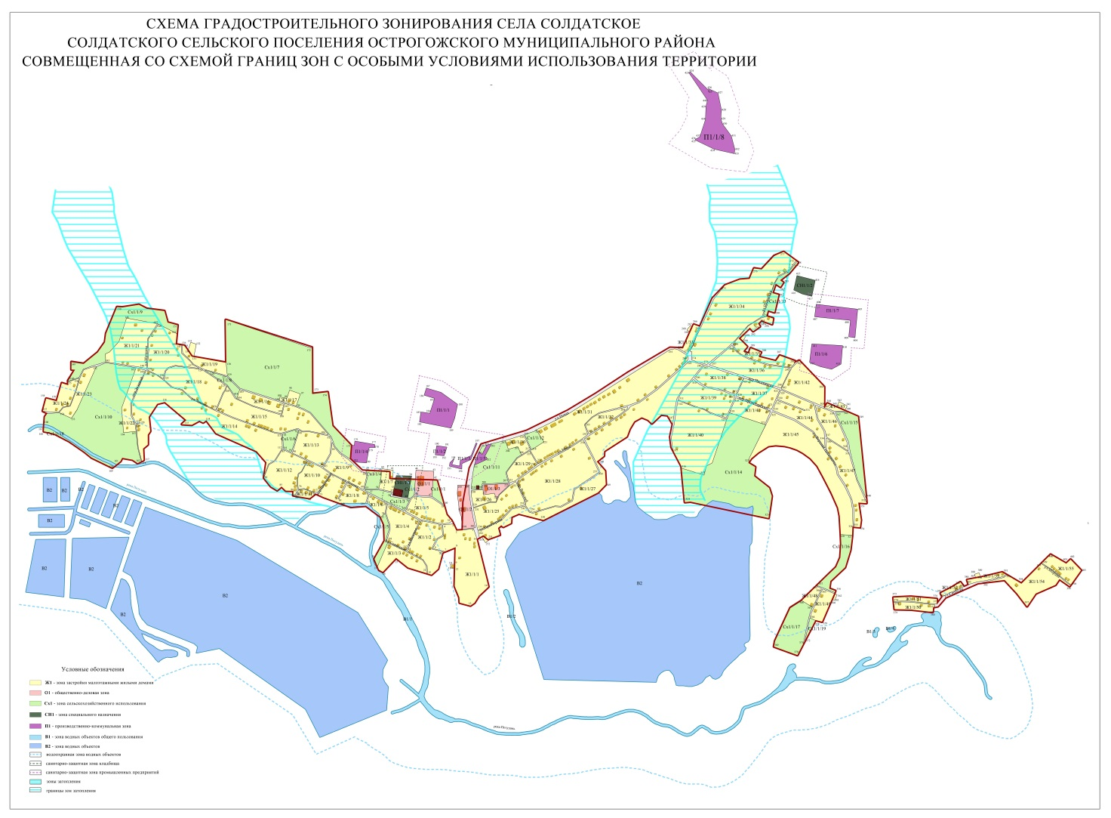

Приложение № 3
к решению Совета народных депутатов
Солдатского сельского поселения
от 16.05.2018 г. № 111

ПОРЯДОК
учета предложений жителей Солдатского сельского поселения в проект изменений и дополнений в Правила землепользования и застройки Солдатского сельского поселения Острогожского муниципального района Воронежской области, утверждённые решением Совета народных депутатов Солдатского сельского поселения от 23.12.2011 г. №48 «Об утверждении правил землепользования и застройки Солдатского сельского поселения Острогожского муниципального района Воронежской области»

В соответствии с Градостроительным кодексом Российской Федерации, Законом Российской Федерации от 06.10.2003 г№131-ФЗ «Об общих принципах организации местного самоуправления в Российской Федерации» постановлением администрации Солдатского сельского поселения от 19 августа 2016 года № 72 создана специальная комиссия для разработки проекта изменений и дополнений в Правила землепользования и застройки Солдатского сельского поселения Острогожского муниципального района Воронежской области.
Комиссия с учетом требований федерального и областного законодательства подготовила проект изменений и дополнений в Правила землепользования и застройки Солдатского сельского поселения Острогожского муниципального района Воронежской области, который утвержден Советом народных депутатов Солдатского сельского поселения.
В целях предоставления жителям Солдатского сельского поселения возможности для участия в обсуждении и доработке проекта изменений и дополнений в Правила землепользования и застройки Солдатского сельского поселения, настоящий проект изменений и дополнений в Правила землепользования и застройки Солдатского сельского поселения обнародуется.
Совет народных депутатов Солдатского сельского поселения обращается к жителям Солдатского сельского поселения с просьбой направлять предложения в проект изменений и дополнений в Правила землепользования и застройки Солдатского сельского поселения в письменном виде по прилагаемой форме в специальную комиссию по разработке проекта изменений и дополнений в Правила землепользования и застройки Солдатского сельского поселения не позднее 15.07.2018 по адресу: с. Солдатское, ул. Мира, д.1г, администрация Солдатского сельского поселения, комиссия для разработки проекта изменений и дополнений в Правила землепользования и застройки Солдатского сельского поселения, телефон: 5-22-19. Все поступившие предложения обязательно будут рассмотрены вышеназванной комиссией с участием лиц, направивших эти предложения.
ФОРМА
предлагаемых предложений в проект изменений и дополнений в Правила землепользования и застройки Солдатского сельского поселения
Ф.И.О, адрес места жительства,№ телефона гражданина направившего предложения | Текст статей проекта изменений и дополнений в Правила землепользования и застройки обнародованной редакции | Предлагаемая редакция статей проекта изменений и дополнений в Правила землепользования и застройки | Перечень законодательных актов, на основании которых  предлагается внести  изменения или дополнения в проект Правил землепользования и застройки
1 | 2 | 3 | 4
 | ст. № _____,  п. № ______,  абзац № _____  Изложение  текста | ст. № _____,  п. № ______,  абзац № _____  Изложение  текста | № , дата и полное  наименование Закона,  номера статей, пунктов,  подпунктов, абзацев и т. д.
Подпись лица направившего предложение ____________________ (Ф.И.О.)

